**verksamhetsberättelse**

**NORRBOTTENS BOWLINGFÖRBUND**

**2021-2022**

# Ordföranden har ordet

Efter flera säsonger avbrutna och inställda på grund av Covidpandemin, var det ju riktigt kul att årets säsong kom igång under hösten 2021. ”Orosmolnen” i form av restriktioner, nya mutationer etc., var då allas vår vardag. Vi var säkert många då som kände en viss oro huruvida vi skulle kunna genomföra säsongen 2021/2022 eller ej. Nu vet vi ju svaret…..och det känns ju fantastiskt att ”bowlinglivet” äntligen återgått till det normala.

Såklart har jag likväl som hela styrelsen haft förhoppningen och ambitionen att vårt arbete ska bidra till och skapa förutsättningar för att bowlingen som sport ska utvecklas på ett positivt sätt.

Det här året har styrelsens arbete till betydande del handlat om ”återstart” och det faktum att Svenska Bowlingförbundet från RF erhållit nära 8 Mkr i återstartsstöd. Syftet med stödet är att stimulera en uppstart av vår och våra föreningars verksamhet efter coronapandemins effekter, där stödet då ska säkerställa att möjlighet ges att rekrytera, återrekrytera och behålla medlemmar*.* Några av våra föreningar har redan sökt och beviljats bidrag till olika aktiviteter vilket är mycket positivt! Vi vet alla att vår största utmaning är just behovet att få fler ”nya sportbowlare” ……här finns fortfarande en unik möjlighet för länets föreningar till ”finansiering” av olika aktiviteter. Gå gärna in på Swebowl.se för att ta del av ”goda exempel” till diverse aktiviteter som genomförs runt om i vårt land….”hjulet behöver ju inte uppfinnas igen” så det är ju helt fritt att ”kopiera” bra aktiviteter.

Vi har arbetat mot de konkreta mål vi satte upp för året och även om vi nu inte lyckats genomföra allt vi tänkte oss så är min uppfattning ändock att ”måluppfyllelsen” är……. Godkänd!

För länets bowling är det en stor besvikelse i och med att BBS slutligen inte lyckades hålla sig kvar i Elitserien. Här känns det oerhört viktigt att alla krafter nu inriktas på att snabbast möjligt åter få ett lag i landets högsta serie. ”Bowlingsverige” behöver ett ”Norrbottenslag” i Elitserien!!!

Sist men inte minst vill jag rikta ett Stort och Varmt Tack till alla mina styrelsekompisar......utan ert engagemang hade vi inte åstadkommit nått alls under verksamhetsåret som varit!

Ordförande

Staffan Bergdahl

Innehåll

Ordföranden har ordet 2

Föredragningslista 4

Årsberättelse 5

Verksamhetsåret 2021-2022 5

Styrelsen 5

Övriga funktioner 5

Ansvarsområden 5

Sammanträden 5

Representation 6

Medlemsstatistik 6

Rekrytering 6

Ungdomsverksamhet 6

Utbildning 6

Tävlingar 7

Distriktsmästerskap 7

Norrbotten Challenge 8

Övriga tävlingar 8

Svenska Mästerskap 8

Rekord och 300-serier 9

Distriktsrekord 9

300-serier 9

Utbyten 9

Barents Games 9

Parabowling 9

Seriespel 9

Serietabeller 10

Slutord 11

# Föredragningslista

Vid Norrbottens Bowlingförbunds ordinarie årsmöte lördag den 4 juni kl. 12.00.

1. Mötets öppnande

2. Upprop och godkännande av fullmakter samt justering av röstlängd

3. Fastställande av dagordning

4. Fråga om mötets behöriga utlysande

5. Val av ordförande för mötet

6. Val av sekreterare för mötet

7. Val av två justeringsmän att tillsammans med ordföranden justera protokollet

8. Föredragning av

1. styrelsens verksamhetsberättelse
2. styrelsens förvaltningsberättelse
3. revisorernas berättelse

9. Fråga om ansvarsfrihet för styrelsens förvaltning för verksamhetsåret

10. Val av ordförande för Norrbottens bowlingförbund för en tid av ett år

11. Val av ordinarie styrelseledamöter för en tid av två år

12. Val av två suppleanter för en tid av ett år

13. Val av en revisor och personlig suppleant med uppgift att granska verksamhet, räkenskaper och förvaltning för en tid av ett år

14. Val av ordförande och en ledamot i valberedningen för en tid av ett år

15. Fastställande av Norrbottens bowlingförbunds officiella organ

16. Beslut om val av ombud och erforderligt antal suppleanter till Svenska Bowlingförbundets årsmöte

17. Beslut om val av ombud och erforderligt antal suppleanter till Norrbottens Idrottsförbunds årsmöte

18. Behandling av förslag till Norrbottens bowlingförbunds verksamhetsplan samt fastställande av eventuell årsavgift till förbundet

19. Behandling av motioner framställda av klubbarna samt styrelsens förslag

20. Fastställande av inkomst och utgiftsstat för kommande år

21. Avslutning

# Årsberättelse

Styrelsen för Norrbottens Bowlingförbund får härmed avge följande berättelse:

# Verksamhetsåret 2021-2022

# Styrelsen

**Ordförande** Staffan Bergdahl, Kalix

**Sekreterare** Helena Sundqvist, Luleå

**Kassör** Louise Helgesson, Piteå

**Ledamöter** Daniel Unander, Kiruna

Sebastian Landin Olsson, Luleå

Fredrik Larsson, Boden

Patric Gustafsson, Boden

**Suppleanter** Göran Lundstedt, Kalix

Mats Carlsson, Boden

## Övriga funktioner

**Valberedning** Björn Andreassen, Boden

**Revisorer** Stig Larsson, Boden

Ulla-Karin Rönnbäck, Boden

## Ansvarsområden

**Ungdom** Sebastian Landin Olsson, Fredrik Larsson

**Utbildning** Sebastian Landin Olsson, Fredrik Larsson

**Lilla VM - grenledare** Lena Ekman, Rickard Ekman

**Rekrytering** Staffan Bergdahl, Patric Gustafsson, Göran Lundstedt

**Tävling och serie** Daniel Unander, Helena Sundqvist, Mats Carlsson

**Hemsida/idrottonline** Daniel Unander,Helena Sundqvist, Mats Carlsson

**Parabowling** Staffan Bergdahl

**Förbundskapten** Daniel Unander

## Sammanträden

Styrelsen har under verksamhetsåret haft tre protokollförda styrelsemöten. Utöver det har styrelsen haft kontakt via vårt Facebookforum, Messenger och e-post kring planering av distriktsmästerskap och andra aktuella frågor. I februari hade vi ett möte där alla föreningar i länet kallades till träff angående återstartsstöd som går att söka från Svenska Bowlingförbundet.

## Representation

Vid Svenska Bowlingförbundets årsmöte i oktober 2021 deltog Helena Sundqvist och Staffan Bergdahl.

Vid Svenska Bowlingförbundets ordförandekonferens och i februari 2022 deltog Helena Sundqvist och Staffan Bergdahl.

Vid 3-manna SM-finalen under SM-veckan i Piteå deltog Staffan Bergdahl.

Då RF:s ordförande Björn Eriksson besökte Norrbottens Idrottsförbunds / SISU i samband med invigning av nya lokaler i april 2022 deltog Helena Sundqvist.

Vid Norrbottens Idrottsförbunds årsmöte och SDF-konferens i april 2022 deltog Fredrik Larsson.

# Medlemsstatistik

Norrbottens bowlingförbund har 813 licenser (april 2022), vilket är oförändrat sedan det senaste årsmötet i september 2021. 20 föreningar finns registrerade under Norrbottens Bowlingförbund.

# Rekrytering

Ett arbete har bedrivits under ett antal år för att rekrytera befintliga bowlingspelare att bli medlemmar i Svenska bowlingförbundet och det handlar framför allt om pensionärsföreningar och spelare i halligor. Ett arbete har inletts för att få parabowlingföreningarna att bli medlemmar i förbundet.

Svenska Bowlingförbundet har fått väldigt mycket pengar i återstartsstöd som ska delas ut till föreningar och distrikt, och flera av föreningarna i länet har sökt och fått bidrag för olika aktiviteter.

# Ungdomsverksamhet

Lilla VM blev inställt pga pandemin.

I övrigt har ingen ungdomsverksamhet genomförts i förbundets regi.

# Utbildning

Norrbottens Bowlingförbund har inte arrangerat några utbildningar i år.

# Rekord och 300-serier

## Distriktsrekord

Inga distriktsrekord finns inrapporterade under året.

## 300-serier

Johan Lundqvist, BK Fjällräven Bowlingkompaniet, Skellefteå 2022-02-27

# Utbyten

## Barents Games

Barents har skjutits upp pga pandemin.

# Parabowling

Norrbottens bowlingförbund haft kontakt med representanter för Norrbottens idrottsförbund och Parasportförbundet kring huruvida vi kan få parabowlingföreningarna att ingå i bowlingförbundet, men eftersom parabowlingverksamheten delvis inte genomförts under året pga pandemin har detta inte gått att arbeta vidare med.

# Seriespel

Under 2021-2022 har vi efter två avbrutna säsonger kunnat genomföra seriespel under en hel säsong. Tio lag från Norrbotten har deltagit i seriespel:

**Elitserien** Bodens BS

**Nordallsvenskan** Bodens BS F, BK Fjällräven, Piteå BK

**Division 1 Norrland** BK Loet, Pite BF, BF Krypton, Team Berget BK, BK Fjällräven F, Boden-Cometen

# Tävlingar

## Distriktsmästerskap

I år provade Norrbottens Bowlingförbund ett nytt upplägg när det gäller de individuella DM-tävlingarna som innebar att man kvalade i sin förening och sedan gick de bästa spelarna till final, baserat på antalet startande i varje förening.

De individuella finalerna spelades i december 2021.

**Distriktsmästare 2021-2022**

Herrar seniorer Per Sundqvist, Bodens BS

Damer seniorer Helena Sundqvist, Bodens BS

50+ Staffan Bergdahl, Bodens BS

Juniorer Rickard Ekman, BF Krypton

3-manna herrar Per Sundqvist, Andreas Lindgren, Emil Holmberg, Bodens BS

3-manna damer Helena Sundqvist, Susanna Ahlm, Helena Carlsson, Bodens BS

Mixed Susanna Ahlm och Per Sundqvist, Bodens BS

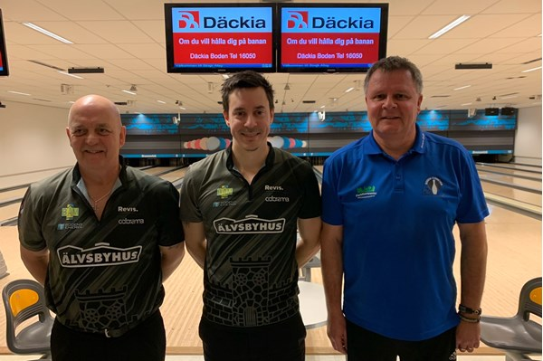 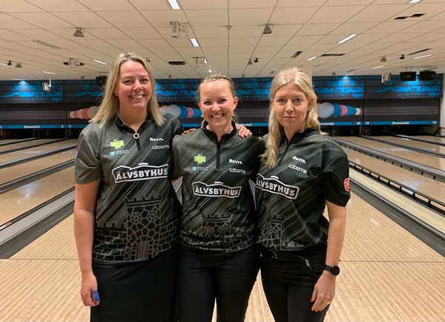

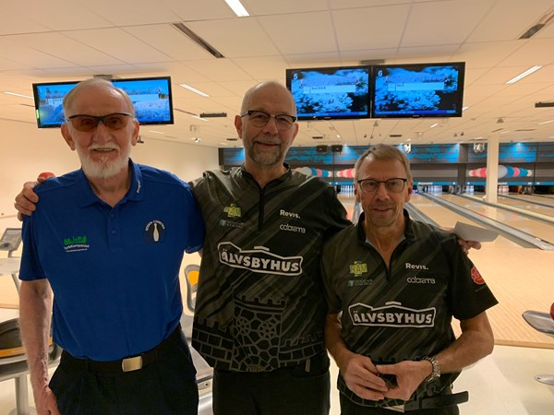 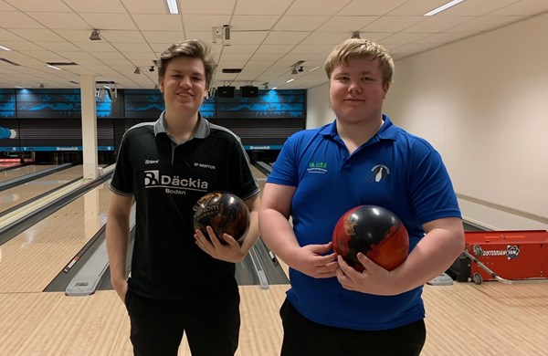

## Norrbotten Challenge

Norrbotten Challenge är en tävling där alla spelare som deltagit i seriespel har samlat poäng, och 2021-2022 har 50 herrar och 13 damer tagit poäng. Norrbotten Challenge 2021 ställdes in pga avbruten serie, men finalen 2022 kommer att spelas den 21 maj i Boden.

## Övriga tävlingar

Piteå Open arrangerades under hösten och tävlingen vanns av Staffan Bergdahl, Bodens BS. Tvåa kom Axel Simonsson, också Bodens BS.

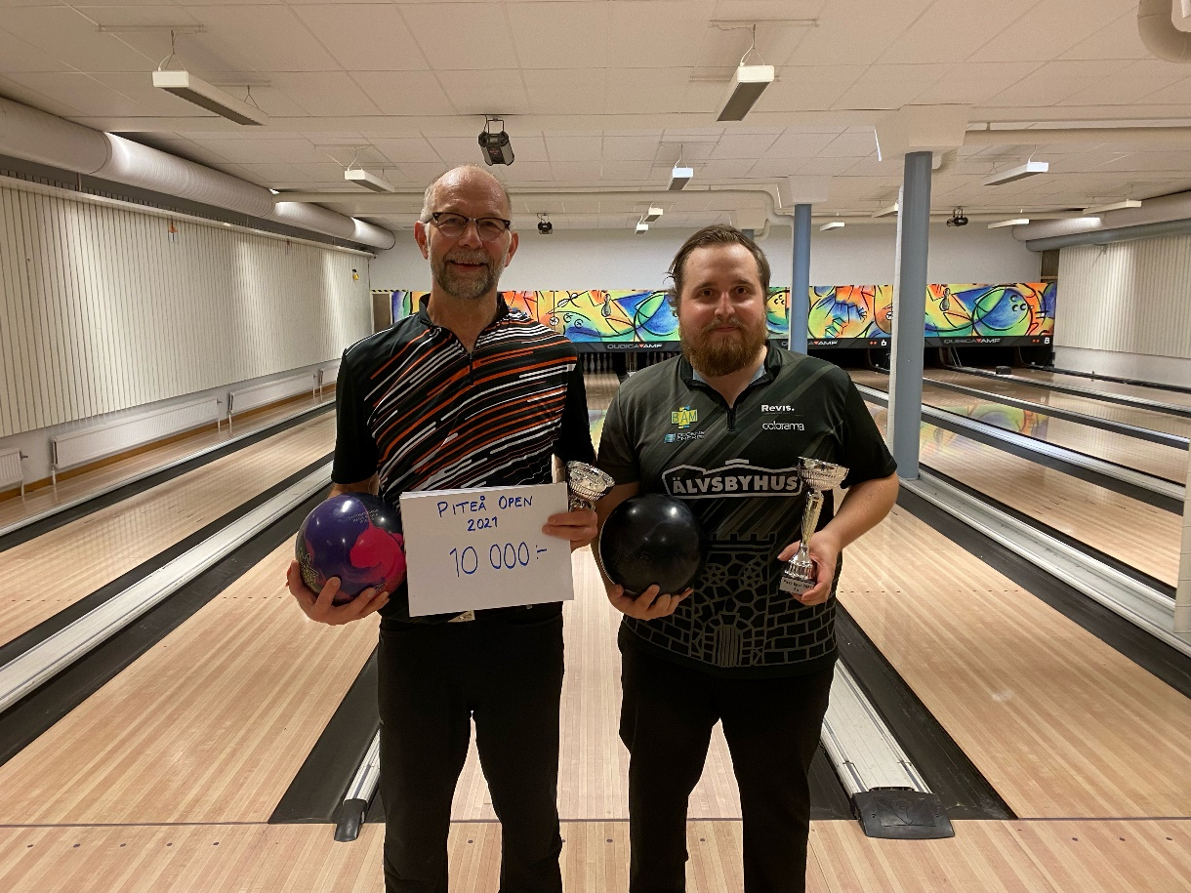

# Svenska Mästerskap

Årets finaler i 3-manna SM gick på hemmaplan i Norrbotten under SM-veckan i Piteå, och därför var det extra glädjande med ett norrbottenslag i finalen. Bodens BS herrlag med Ludwig Ingerskog, Per Sundqvist och Emil Holmberg tog sig hela vägen till den tv-sända finalen där de kammade hem ett brons.

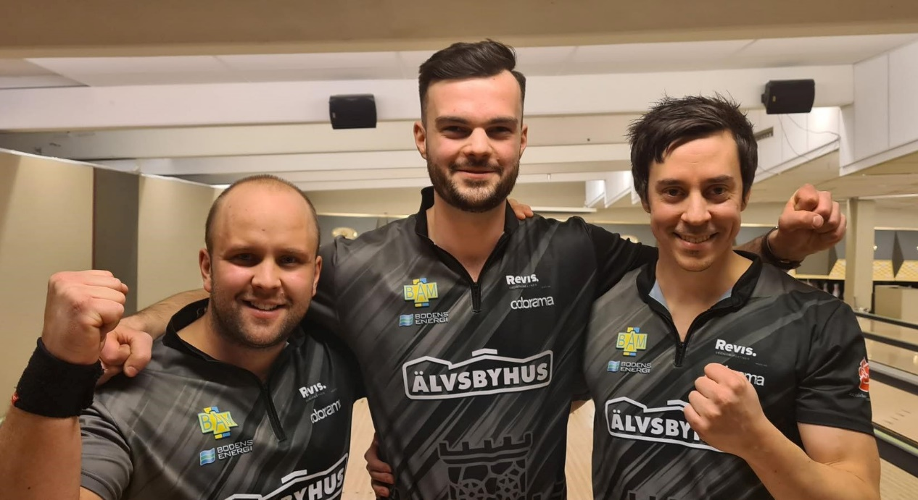

SM-bronsmedaljörerna Ludwig Ingerskog, Emil Holmberg och Per Sundqvist

# PENSIONÄRSVERKSAMHET

Individuella pensionärs-DM har spelats i Älvsbyn i mars 2022, och distriktsmästarna är Jan Rönnbäck och Monica Svalkvist, båda från Boden.

Länets pensionärsföreningar har sedan många år spelat Veterantouren - stadsmatcher mot varandra. Lagen möts hemma och borta och lagen består av 24-36 spelare som spelar fyra serier vardera. P.g.a. pandemin har det i årets veterantour blivit lite ryckigt med spel för några föreningar. Tabellen är inte komplett, då Piteå har kommit överens med Malmfältslagen att spela sina avslutande matcher tidig höst.



# Serietabeller

Elitserien



Nordallsvenskan



Division 1 Norra Norrland



# Slutord

Norrbottens Bowlingförbunds styrelse vill tacka för förtroendet under den gångna säsongen.

Luleå den 4 juni 2022

___________________________________

Staffan Bergdahl, ordförande

___________________________________

Helena Josjö, sekreterare

__________________________________

Louise Helgesson, kassör

_________________________________

Fredrik Larsson, ledamot

_________________________________

Daniel Unander, ledamot

_________________________________

Sebastian Landin Olsson, ledamot

_________________________________

Patric Gustafsson, ledamot